代码生成工具插件（Code Generator）安装和使用指南
Bug及建议反馈：liaojinbo@139.com

（需要注明较大内容更改的历史，简明扼要，实际使用时此句删除）Revision Record 修订记录
Date  日期 | Revision Version  修订版本 | CR ID  CR号 | Sec No.  修改章节 | Change Description  修改描述 | Author  作者
2008-05-20 | V0.1.0 |  | ××× | 初稿完成 | 廖锦波
2013-04-27 | V2.1 |  | ××× | 更新到JOP2版本 | 廖锦波

一 安装(普通方式)
1.解开安装的rar包(例如: com.maywide.tools.codegen_1.1.33.rar) 的plugins目录直接放到 eclipse安装目录下覆盖plugins即可。如下图所示， 重启eclipse或者myeclipse即可生效.
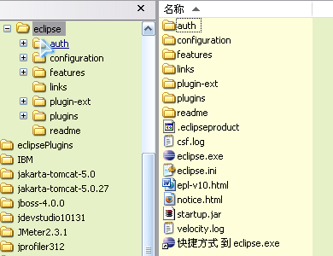

包里的模板目录可以随意找个地方放

二 使用
- 配置：
通过菜单“Windows/Preferences…”打开Eclipse配置。找到“JOPGenerator” 项：
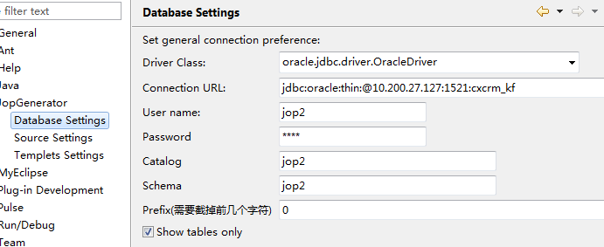
设置数据库相关信息
catalog:好像没用了,为了省事请设置跟schema一样
schema:数据库的schema
prefix:部分项目会在表名称前加上前缀,如:CRM_OPERATOR,这个参数是用来指定应该截掉前几个字符
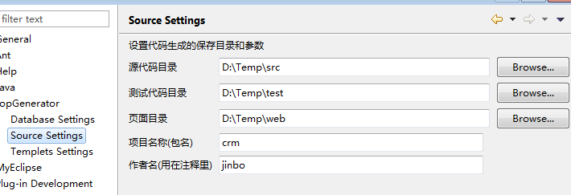
生成代码目录信息
项目名称:就是包名称.如:com.sunrise.ngcrm
作者名:在生成的代码注释上写上你的姓名
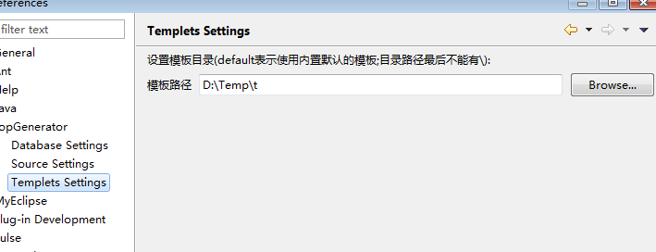
模板路径:可以指定生成代码的模板目录,如果值是default,那么用内置模板

- 使用：
选择”File/New/Other..”打开New对话框。选择 “Maywide Wizard/Code Generator Wizard”. 再点击Next。
旧版
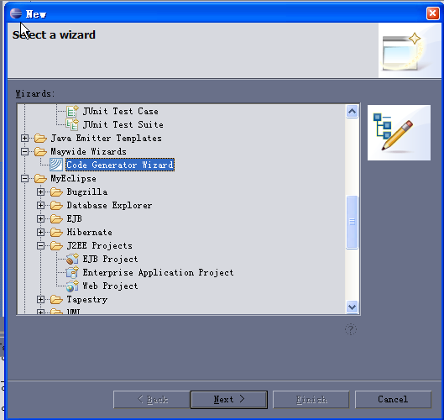
新版
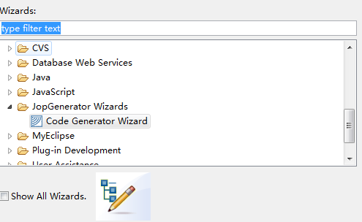
- 选择一个表
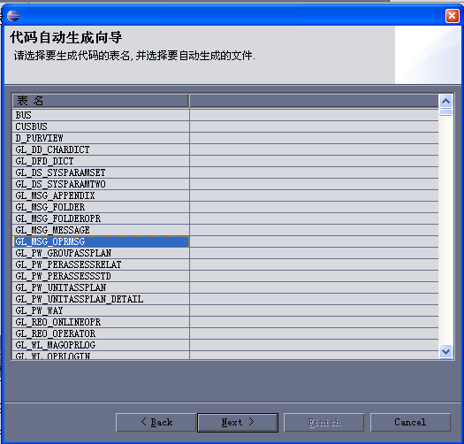
- 选择要生成的项目，一般保持所有项目选中。 其中生成文件设置框，需要将表名的前缀删除，例如图中的 “Gl”, 改为： “MsgOprmsg”.
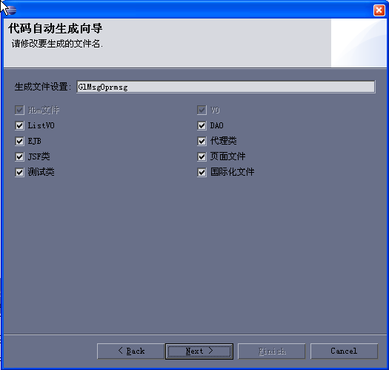
- 设置模块名称，按规范，每个表都要对应一个模块，此处使用去掉前缀的小写表名做模块名，如msgopr.
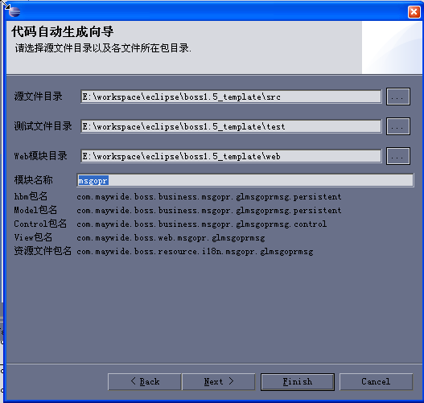
- 映射设置。数据类型选择Java。其他根据具体情况选择。
Oracle中主键一般使用sequence, 主键类型选择 java.lang.Long .
根据需要，文件生成后，可以手工修改映射文件(*.hbm.xml)。
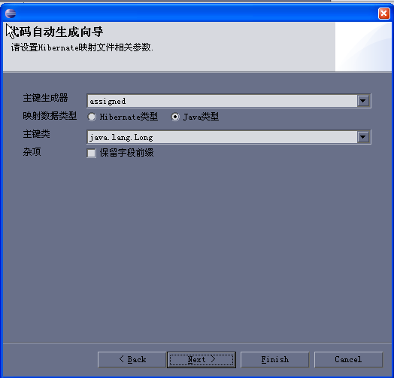
- 设置ListVO的属性，即查询条件。
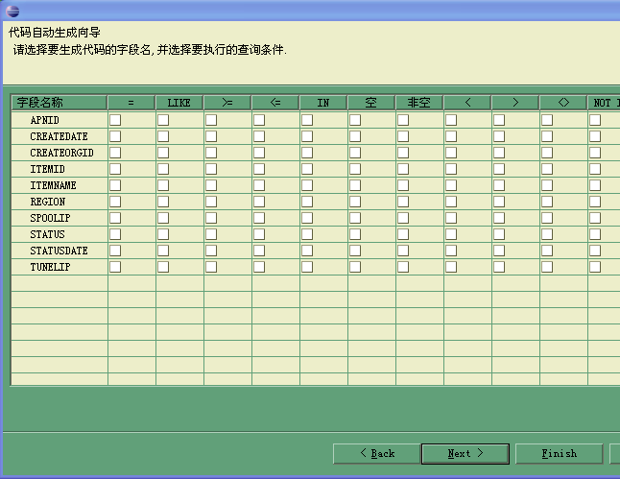
- 点击Next，Finish, 完成。回到项目浏览器，Refresh整个项目，就可以看到所生成的代码。

